# TÀI LIỆU HƯỚNG DẪN SỬ DỤNG TÀI KHOẢN GIÁO VIÊN CHỦ NHIỆM

I. Hướng dẫn đăng nhập

- Mở trình duyệt Web (Internet Explorer, FireFox hoặc Chrome) nhập địa chỉ: [***http://10.64.11.10/cmcsoft.iu.web/***](http://10.64.11.10/cmcsoft.iu.web/)

*(Lưu ý: đăng nhập trong hệ thống mạng LAN trường Đại học Nông lâm).*

- Nhập tên người dùng (Tài khoản) và Mật khẩu đã được cung cấp

+ Tài khoản:

Cấu tạo chung: khóa +_tên lớp viết tắt_+ số lớp

Ví dụ: Tài khoản GVCN lớp Công nghệ sinh học K47: 47cnsh

Tài khoản GVCN Thú y K50 N01: 50ty1

+ Mật khẩu: mặc định ban đầu là: 123 (để đảm bảo an toàn, người dùng nên đổi mật khẩu)

Giao diện Màn hình đăng nhập :

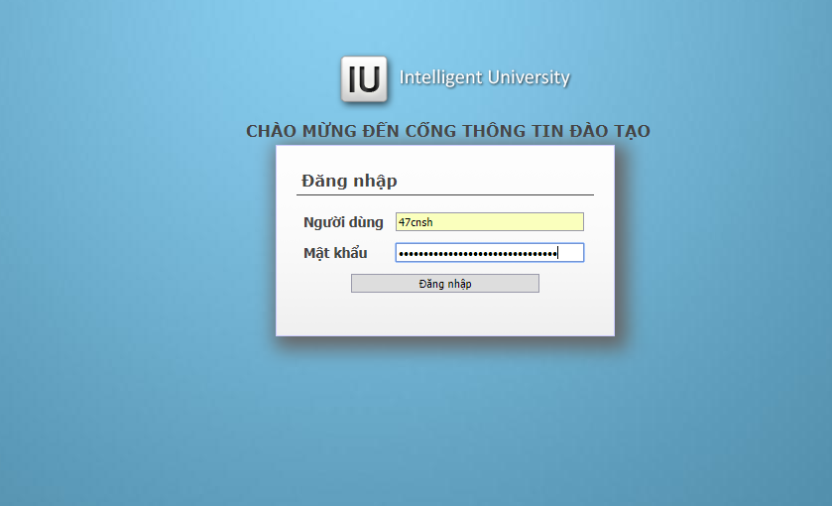

Nhập tài khoản người dùng và mật khẩu, click vào “Đăng nhập”. Sau khi đăng nhập thành công, giao diện chính của tài khoản GVCN như sau:

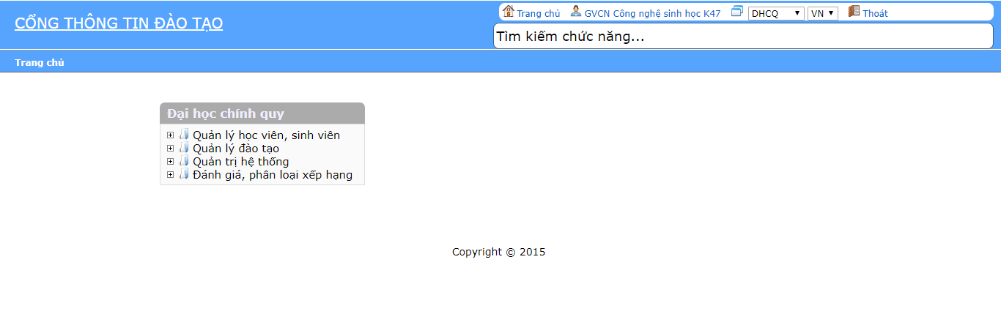

**II. Hướng dẫn sử dụng tài khoản giáo viên chủ nhiệm**

**1. Quản lý học viên, sinh viên**

Khi người dùng chọn chức năng “Quản lý học viên, sinh viên” thì phần mềm sẽ hiện ra các chức năng như hình sau:

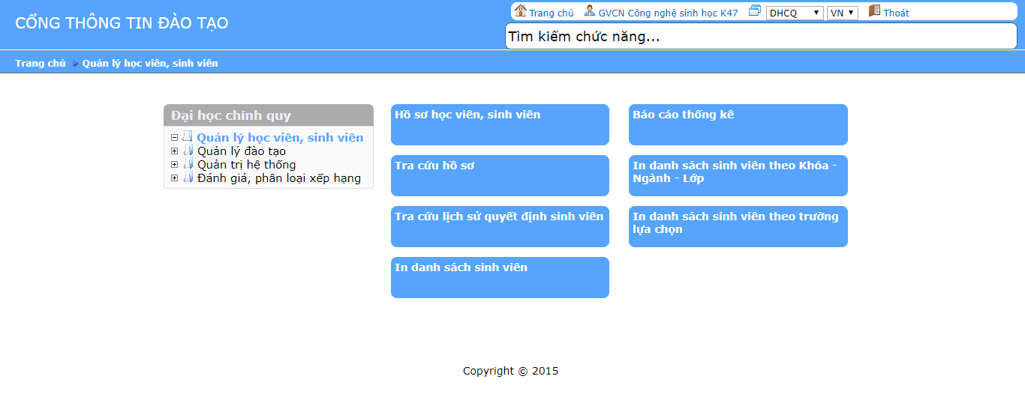

**1.1. Hồ sơ học viên, sinh viên**

GVCN chọn đúng Khóa, Ngành, Lớp quản lý, sau khi chọn đủ, thông tin về sinh viên của Lớp sẽ xuất hiện như giao diện sau:

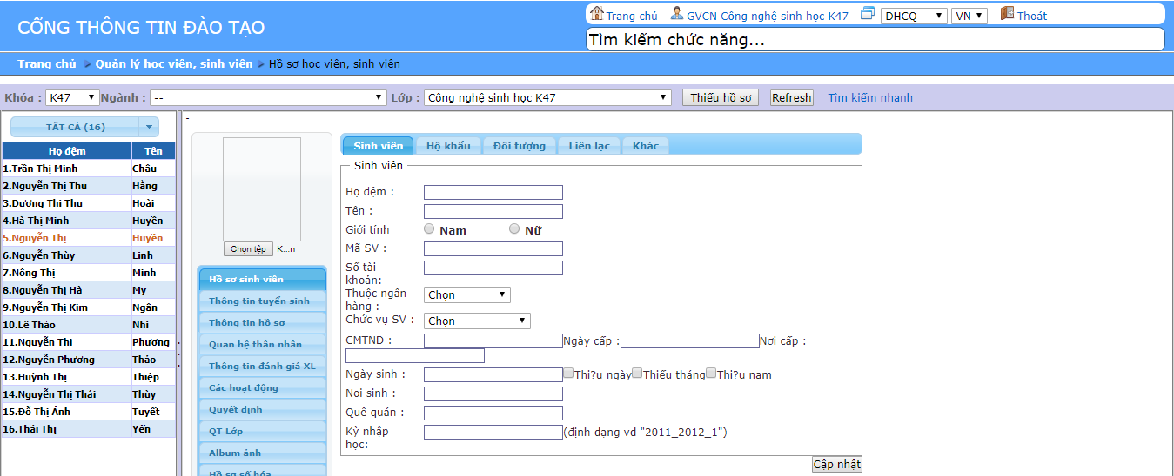

**1.2. Tra cứu hồ sơ**

Chọn Tab “Tra cứu hồ sơ”, để tra cứu thông tin của sinh viên

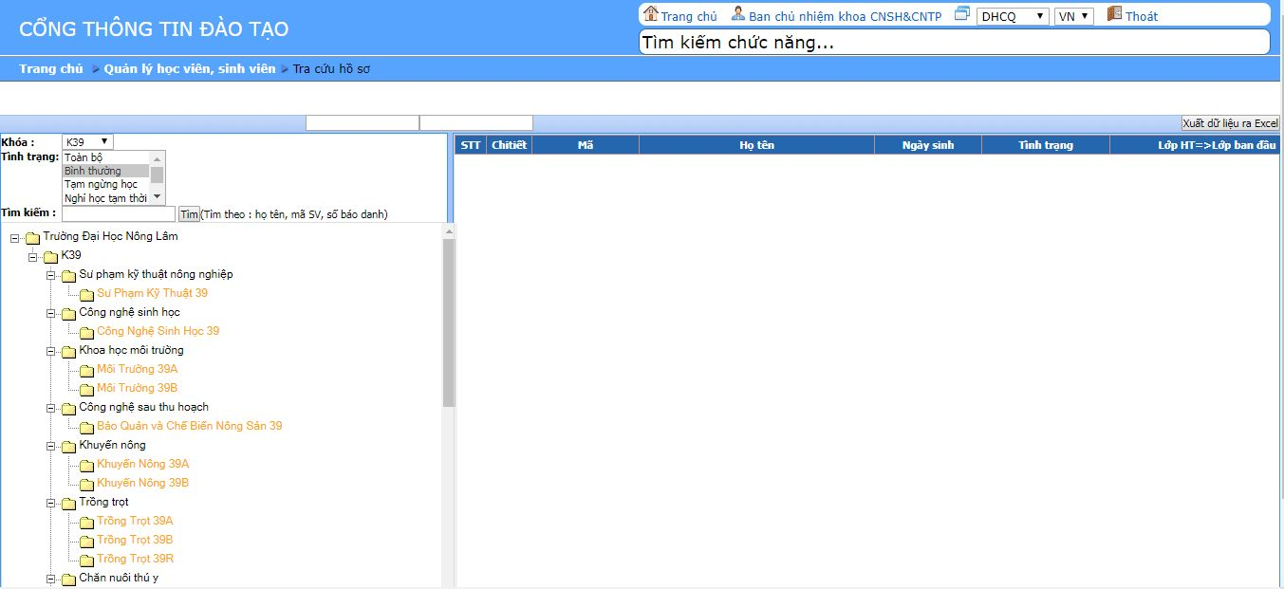

- Tra cứu hồ sơ sinh viên theo lớp. Ví dụ: Tra cứu hồ sơ sinh viên lớp Công nghệ sinh học K47: Chọn Khóa: 47; chọn lớp: Công nghệ sinh học K47, toàn bộ danh sách sinh viên lớp sẽ được hiển thị trên màn hình bên phải:

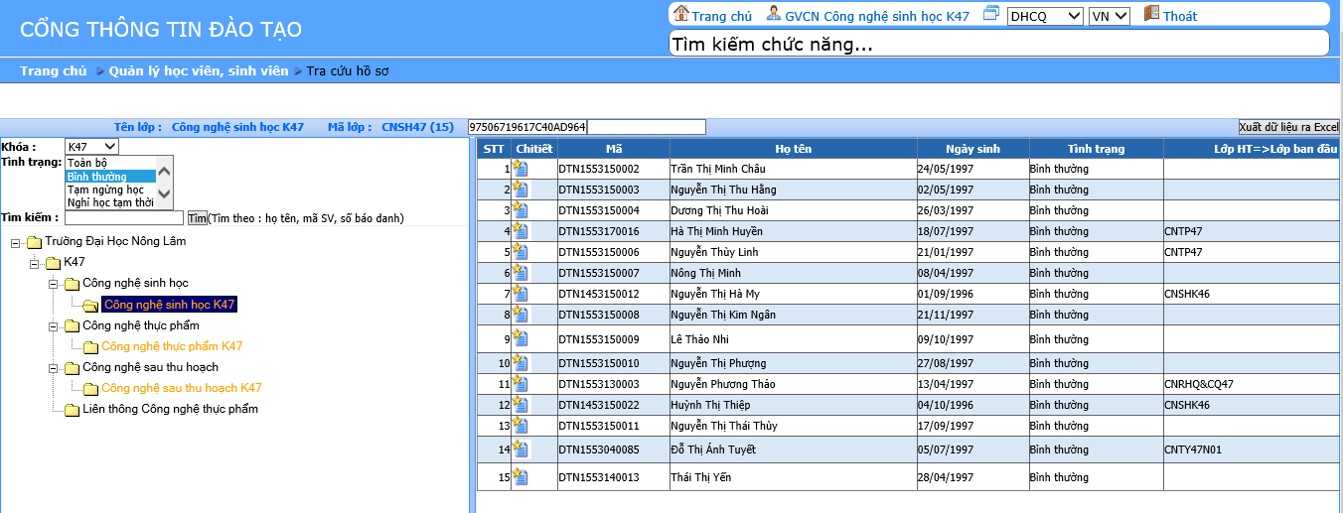

- Chọn Chi tiết để xem toàn bộ thông tin của sinh viên:

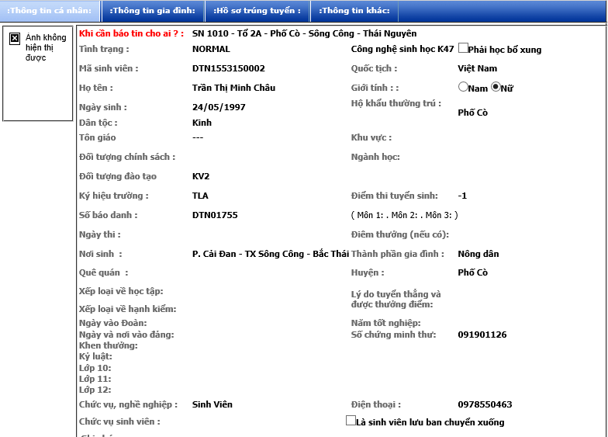

- Tra cứu hồ sơ sinh viên theo họ và tên: Nhập tên sinh viên vào ô Tìm kiếm 🡪 Tìm. Tất cả các sinh viên có tên muốn tìm kiếm sẽ được hiển thị bên phải. Chọn xem “Chi tiết” để xem toàn bộ thông tin sinh viên:

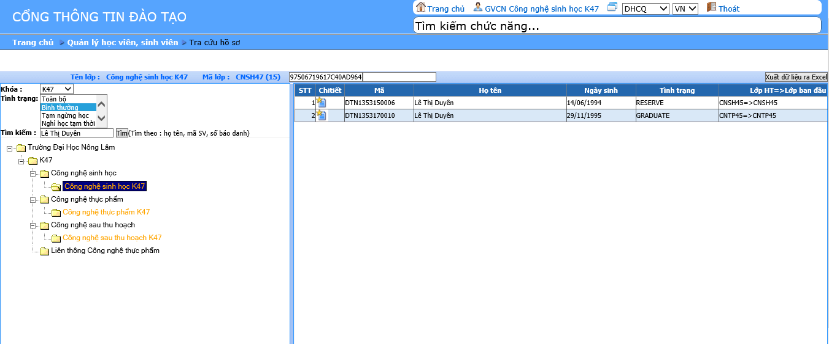

**1.3. In danh sách sinh viên**

- In danh sách sinh viên: Chọn Tab “In danh sách sinh viên”: Chọn Khóa học 🡪 Tích chọn toàn bộ hoặc một số lớp cần in hiển thị trong danh sách phía dưới 🡪 Xuất Excel.

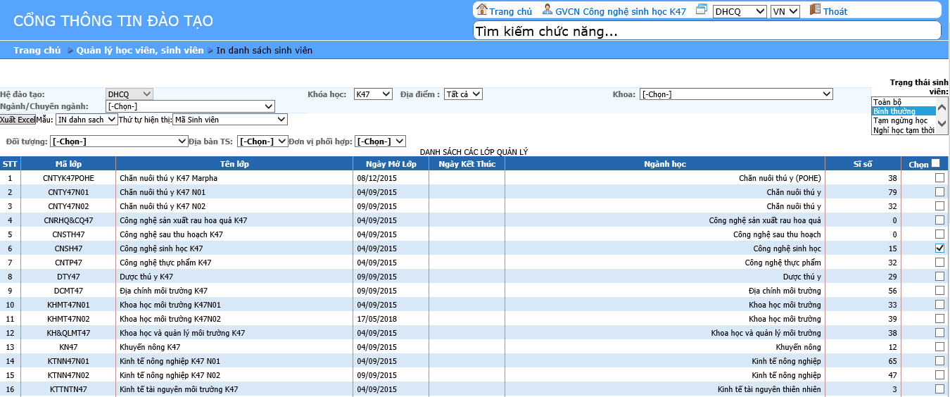

- In danh sách sinh viên theo Khóa – Ngành – Lớp: Chọn Tab “In danh sách sinh viên theo Khóa – Ngành – Lớp”

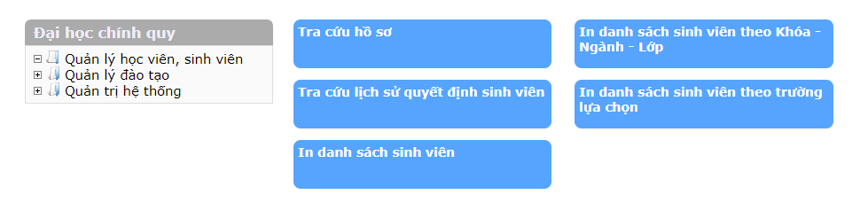

🡪 Chọn đối tượng cần in

🡪 Chọn In theo từng lớp/In theo từng ngành/In cả khóa để xuất Danh sách sinh viên

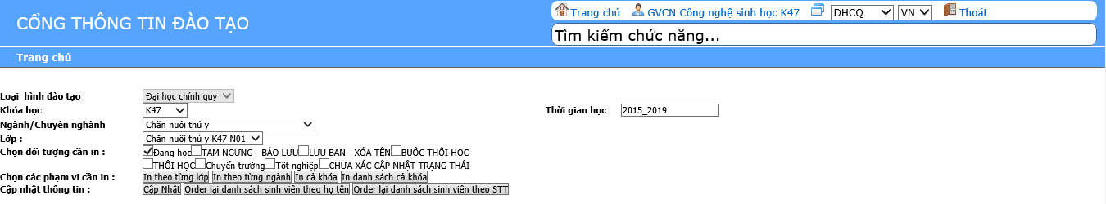

- In danh sách sinh viên theo trường lựa chọn:

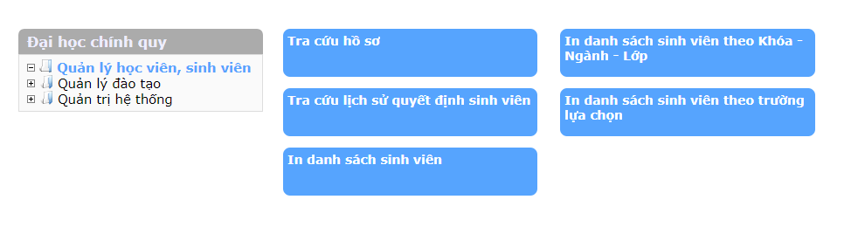

🡪 Chọn Loại đào tạo 🡪 Chọn Khóa học 🡪 Chọn Ngành/ Chuyên ngành 🡪 Chọn Lớp

🡪 Chọn các trường cần in

🡪 Xuất dữ liệu

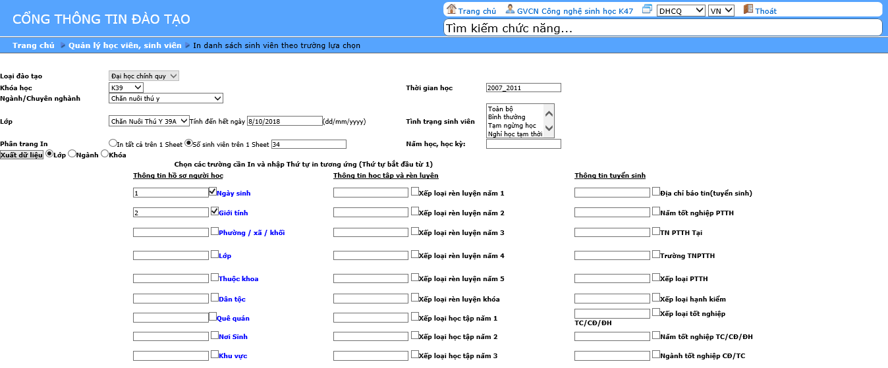

**1.4. Thống kê báo cáo**

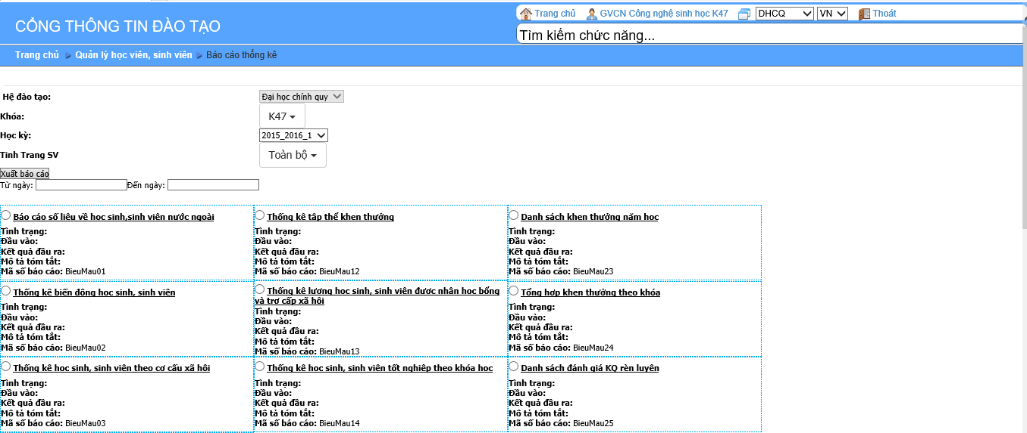

**2. Quản lý đào tạo**

**2.1 Quản lý học phí tín chỉ**

Trong chức năng Quản lý đào tạo, Click chọn “Danh sách sinh viên chưa nộp học phí – lệ phí” để tra cứu thông tin của sinh viên về tình trạng học phí – lệ phí trong từng học kỳ cụ thể

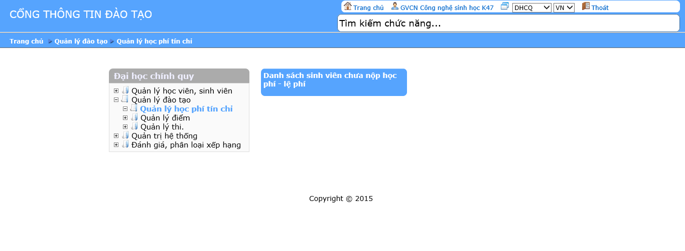

GVCN chọn đầy đủ: Loại hình đào tạo, Hệ, Khóa, Lớp, Học kỳ, Tính đến ngày, Loại, sau đó click “Tổng hợp dữ liệu”. Giao diện danh sách sinh viên chưa nộp học phí - lệ phí được tổng hợp như sau:

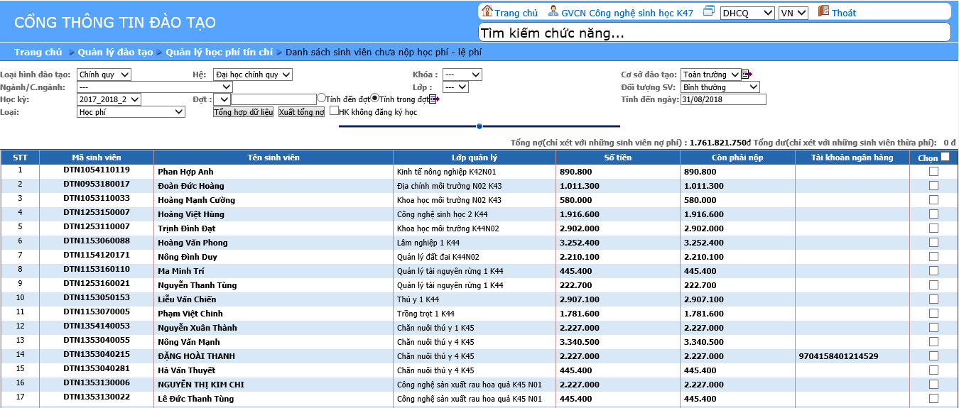

**2.2. Quản lý điểm**

- Tra cứu điểm: Chọn Khóa 🡪 Chọn Khoa 🡪 Chọn Lớp 🡪 Chọn Môn học 🡪 Xem. Kết quả xuất ra bảng bên dưới với Mã SV, Họ tên SV và chi tiết điểm của sinh viên theo môn học đang tra cứu:

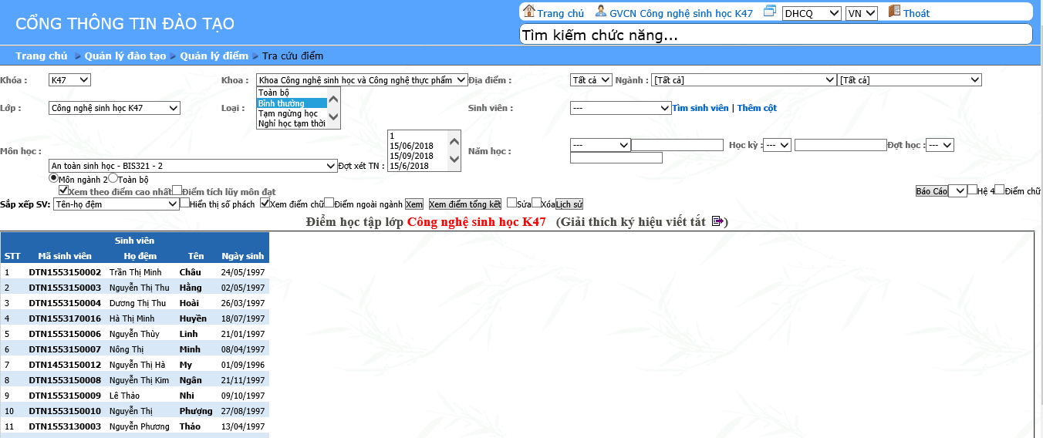

**3.3. Quản lý thi**

- Chức năng “Quản lý thi” để kiểm tra, tra cứu lạidanh sách thi tín chỉ: Chọn Tab “In danh sách thi tín chỉ”: Chọn Học kỳ, xuất hiện danh sách các thông tin về môn thi, ngày thi, phòng thi bên dưới để kiểm tra.

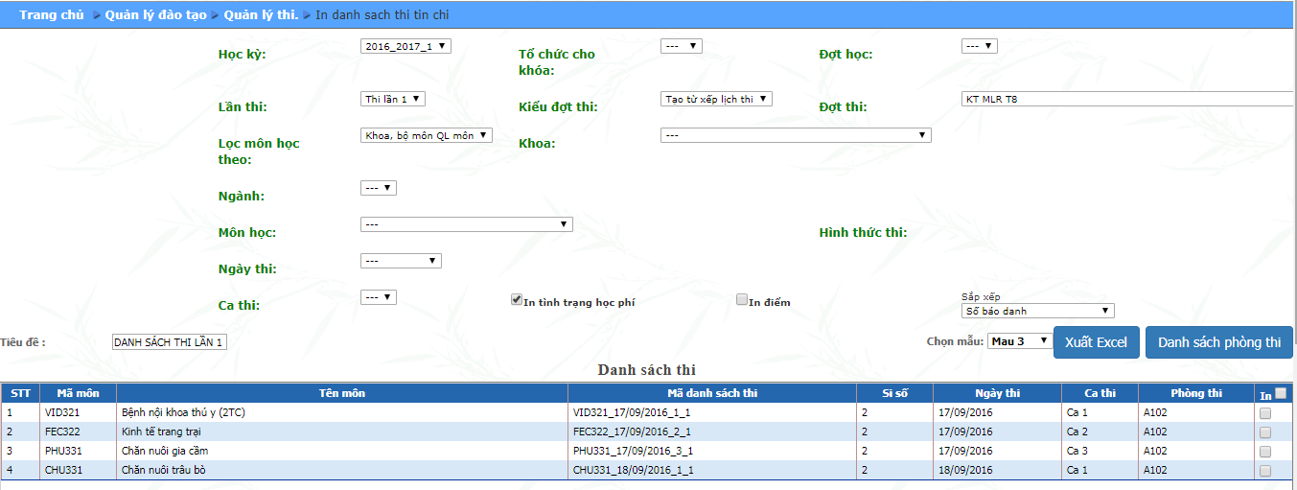

**3. Quản trị hệ thống**

- Cách đổi mật khẩu: Chọn Quản trị hệ thống -> Đổi mật khẩu

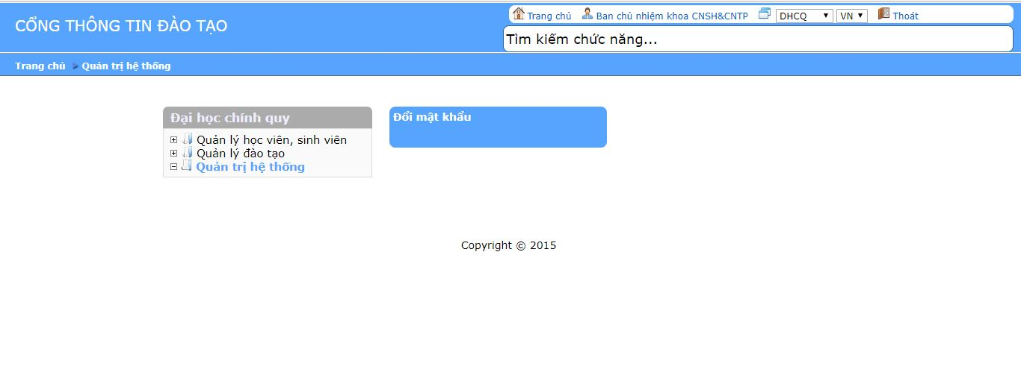

- Nhập mật khẩu hiện tại 🡪 Nhập mật khẩu mới 🡪 Gõ lại mật khẩu mới 🡪 Chấp nhận.

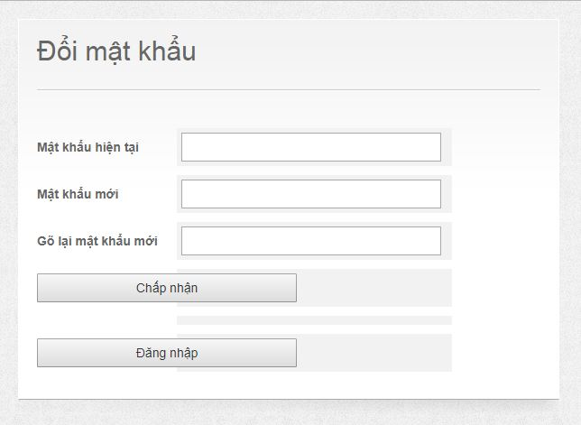

**4. Đánh giá, phân loại xếp hạng**

Giao diện chức năng Đánh giá, phân loại xếp hạng như sau:

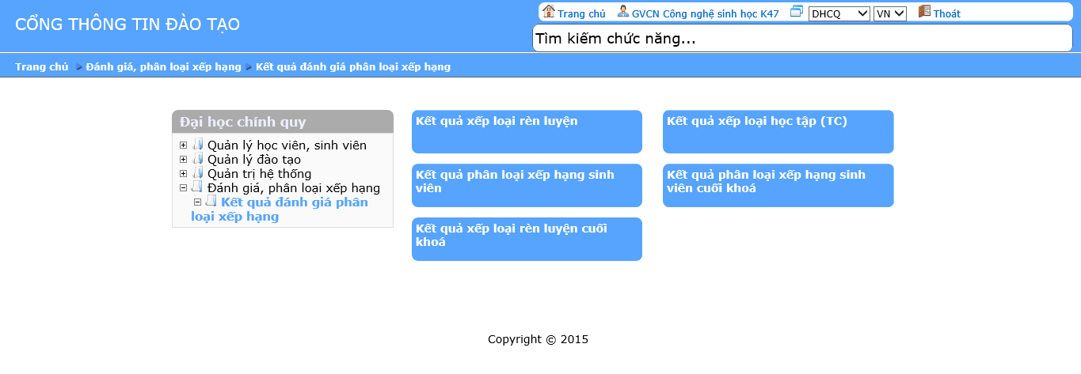

Trong chức năng Đánh giá, phân loại xếp hạng, tài khoản GVCN có thể tra cứu những thông tin sau:

- Kết quả xếp loại rèn luyện

- Kết quả phân loại xếp hạng sinh viên

- Kết quả xếp loại rèn luyện cuối khóa

- Kết quả xếp loại học tập

- Kết quả phân loại xếp hạng sinh viên cuối khóa

Trên đây là hướng dẫn sử dụng tài khoản ban chủ nhiệm quản lý sinh Trường Đại học Nông lâm. Thông tin chi tiết xin vui lòng liên hệ quản trị hệ thống, Tổ Tin học, Trung tâm Ngoại ngữ Tin học Ứng dụng, Trường Đại học Nông lâm để được hỗ trợ.

Email: quanthivui[@tuaf.edu.vn](mailto:vpdannth@tuaf.edu.vn) - ĐT: 0975.728.778 (gặp cô Vui)

========================